**供独立游戏开发者参考的2D美工教程（一）**

发布时间：2011-10-23 12:05:39 Tags：[2D美工教程](http://gamerboom.com/archives/tag/2d%e7%be%8e%e5%b7%a5%e6%95%99%e7%a8%8b),[GIMP](http://gamerboom.com/archives/tag/gimp),[inkscape](http://gamerboom.com/archives/tag/inkscape),[免费软件](http://gamerboom.com/archives/tag/%e5%85%8d%e8%b4%b9%e8%bd%af%e4%bb%b6)

作者：Chris Hildenbrand

**引言**

对大多数独立游戏开发者来说，自己亲自解决美术设计的工作是必然的——可能是因为财政预算上的限制，或根本就没有财政预算，许多年轻的独立游戏从业者雇不起专门的美工或外包美术设计。（[请点击此处阅读教程第二部分](http://gamerboom.com/archives/39898)、[第三部分、](http://gamerboom.com/archives/40322)[第四部分、](http://gamerboom.com/archives/40776)[第五部分、](http://gamerboom.com/archives/41426)[第六部分](http://gamerboom.com/archives/43503)）

幸亏我们还有大量的免费软件，如 gimp、 inkscape、 truespace、daz studio 和 vue pioneer 等（在此只列举几款），再加上基本能理解美术创意，几乎人人都能制作出惊艳又专业的作品。

首先，我将带领大家做几个基础的练习，以巩固对美术设计的理解。所有练习用到的都是免费软件。操作流程与 Adobe Illustrator、 Adobe PhotoShop和 CorelDraw等软件相似。我会告诉你们如何运用这些软件。因为美术创作软件和技术太多了，所以我没有办法面面俱道，不过我尽量保证以下练习用的都是你所选择的软件吧。

在开始我们的教程以前，我先澄清几个观点：

1、“我需要昂贵的软件工具才能制作出真正专业的游戏美术设计。”

错，不需要！现有大把免费软件供你选择。如果说Blender是3D领域的王道，那么Gimp就是2D世界的霸主。对于全职美工来说，把工具升级至“行业标准”还是有道理的，特别是与其他使用标准文件格式的人合作时，因为那样可以使交接美术设计工作更容易。

2、“有了昂贵的工具，美术制作自然就会更好。”

错，不会。只有美工才能让作品更好。即使手头上只有一支笔一张纸，优秀的美工也会能做出了不起的设计；最高级的工具也需要优秀的美工来操作才能产生佳作。

3、“我不懂美术，我连简笔画者不会。”

错，你行。这就是现代计算机的意义所在，让没有美术设计资格证书的人也能制作出强悍的游戏美术效果。

4、“我的游戏本身就很好了，不需要美术设计了。”

好吧，你可以这么说。现在的独立游戏市场还在速度扩张着，人们对它的关注也比过去多了。要让你的游戏在众多竞争者中脱颖而出，你的游戏应该“全面发展”——玩法要有趣，画面和音效也不能落后。

**共同的阻碍**

**期望过高：**

独立游戏开发者面临的共同问题之一是，对自己期望过高。对于势单力薄的个人开发者或小工作室，不要妄想制作出大工作室才有能做出来的AAA游戏。你确实应该朝大师级的方向努力，这正是独立游戏制作的奥义。尽力而为，坚持不懈，超越自我……但你得现实一点，根据自己的能力和预算调整自己的期望，这是走向成功的重要一步。

**确定重点：**

许多时候，游戏创意来源于一个灵感的火花。我们只是想到游戏的可能运作方式，就着手制作。一开始，游戏制作过程很顺利，但随着开发深入，问题会渐渐暴露出来。所以，从美术设计入手游戏开发并不适合，应该先确定游戏引擎/核心玩法。一旦确定了游戏玩法，要想出适合整个游戏的视觉效果就非常容易了。

**一致性：**

为了产生良好的游戏体验，画面的在视觉和感觉上的一致性是非常重要的。从图标、启动画面到游戏屏幕，都必须保持一致。

**最常见的错误是：**

字体太多——游戏UI的字体控制在2到3种足矣（除非字体是以图片的形式用于表示商店/包装等）。

反差强烈——保持画面处于接近的水平，你可以采用色彩过渡——从开头到BOSS战/史诗场景，色彩越来越丰富。

特效——好是好，但许多“美工”认为特效使用得越多，画面会……我的建议是节制地使用个把特效，尽量重复利用或调整变量。

光照——看你的屏幕，想象一下产生高光所需的光源、游戏内物品/UI元素的阴影……吓着了吧，相同屏幕上的物品总是被打上随机的光影。

**焦点缺失：**

看到你的美术设计与游戏玩法和代码一样精彩，你非常容易陷入得意忘形之中。我们总是把关注重点放在自己喜欢的元素上，而忽略了那些我们不感兴趣的部分。例如，菜单系统和UI通常是被我们冷落的对象。这些元素往往是游戏开发的最后阶段才补上的，而那时候，制作人员的积极性都不太高。然而，这些却是最先映入玩家眼帘的东西，会极大地影响玩家对游戏的看法和感觉。

**教程**

第一个教程是在inkscape上完成的，主要用到圆形工具（在工具条中用橙色框标出）和锚点工具（绿色框标出）。

[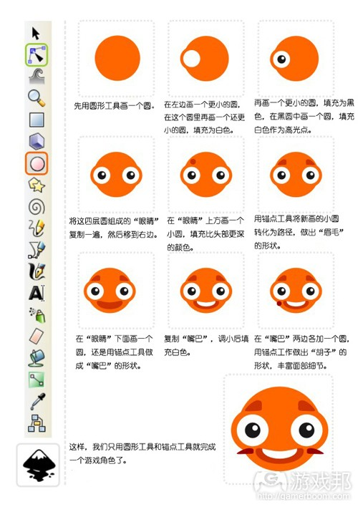](http://gamerboom.com/wp-content/uploads/2011/10/教程图1from-gamasutra.jpg)

教程图1(from gamasutra)

[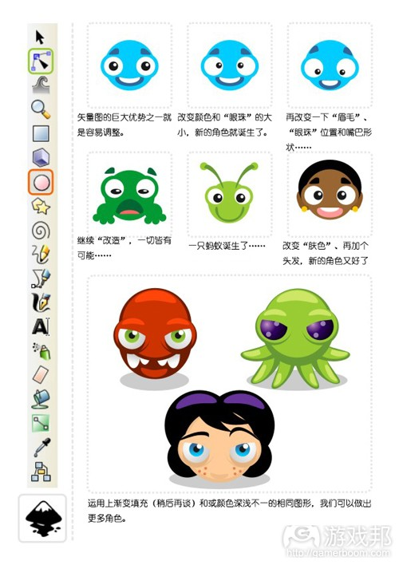](http://gamerboom.com/wp-content/uploads/2011/10/教程图2from-gamasutra.jpg)

教程图2(from gamasutra)

使用位图工具（游戏邦注：如gimp中的圆形）可以制作出相似的图案。操作流程稍有不同，不过只要你保存不同图层上的元素，移动、改变和调整都很简单。

[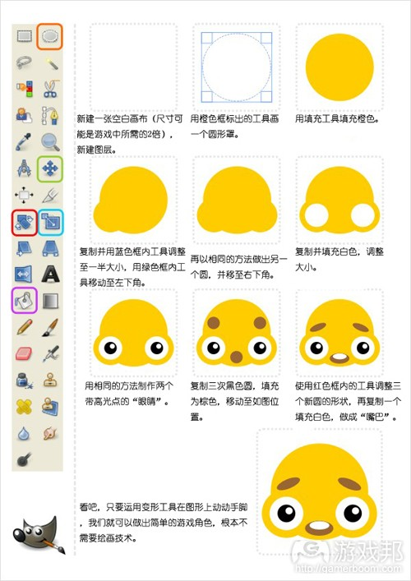](http://gamerboom.com/wp-content/uploads/2011/10/教程图3from-gamaustra.jpg)

教程图3(from gamaustra)

接下来的教程和上面的差不多，这回使用的是矩形工具：

[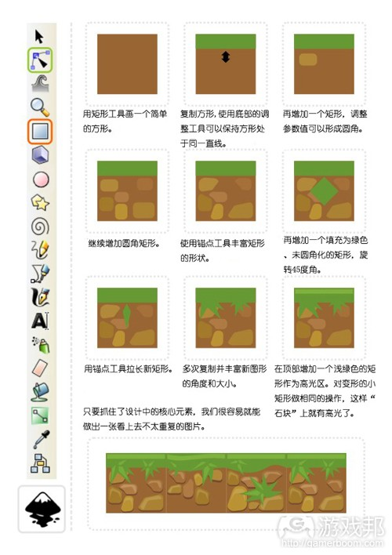](http://gamerboom.com/wp-content/uploads/2011/10/教程图4from-gamasutra.jpg)

教程图4(from gamasutra)

[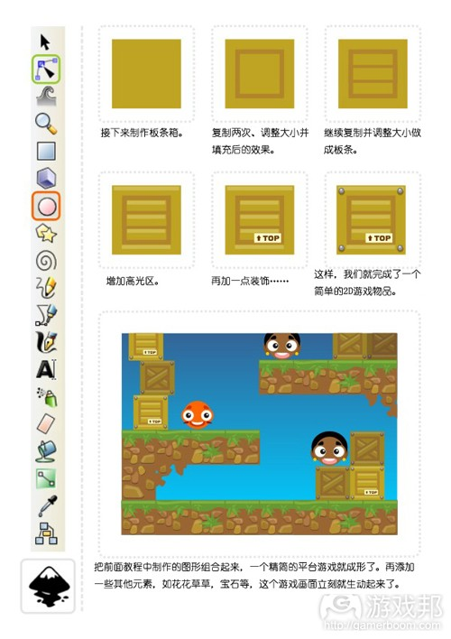](http://gamerboom.com/wp-content/uploads/2011/10/教程图5from-gamaustra.jpg)

教程图5(from gamaustra)

[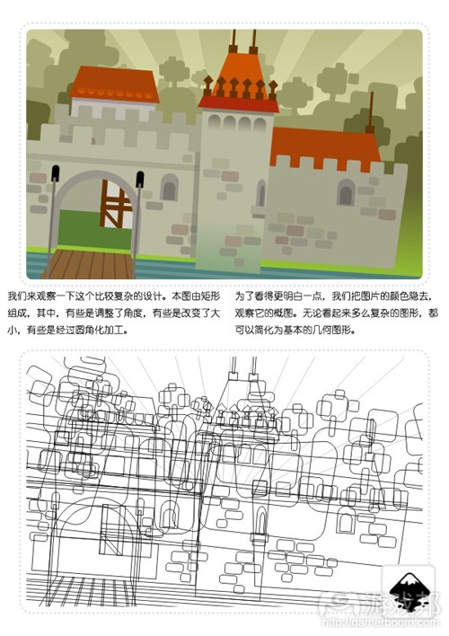](http://gamerboom.com/wp-content/uploads/2011/10/教程图6from-gamasutra.jpg)

教程图6(from gamasutra)

这幅图的概略图看起来有些乱，但从中我们可以发现，这整幅图都是由矩形和变形的矩形组成的。

渐变填充是一个非常有用的工具。我们来看看下面这个教程：

[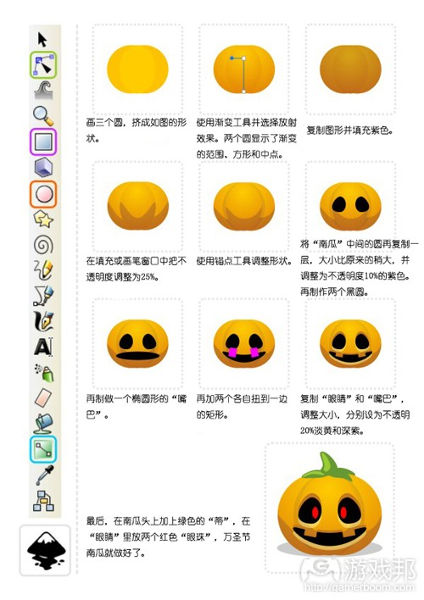](http://gamerboom.com/wp-content/uploads/2011/10/教程图7from-gamasutra.jpg)

教程图7(from gamasutra)

[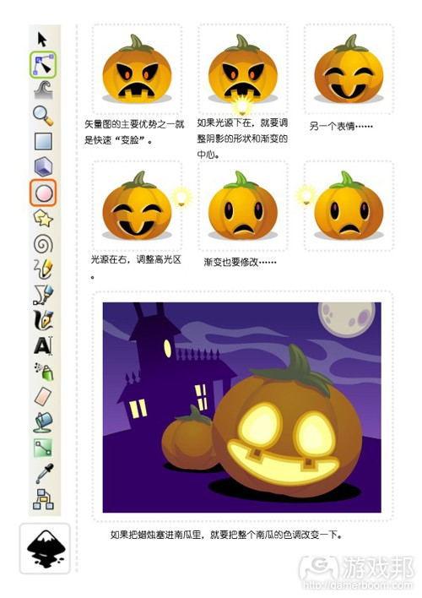](http://gamerboom.com/wp-content/uploads/2011/10/教程图8from-gamasutra.jpg)

教程图8(from gamasutra)

下次我们将综合运用Union、Intersection、Exclusion、Difference和Division来制作更复杂的图形。

[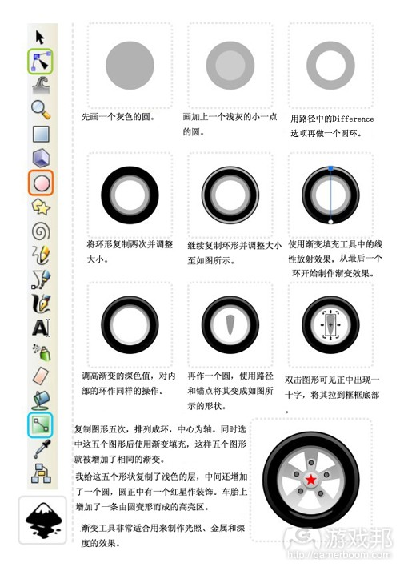](http://gamerboom.com/wp-content/uploads/2011/10/教程图9from-gamasutra.jpg)

教程图9(from gamasutra)

[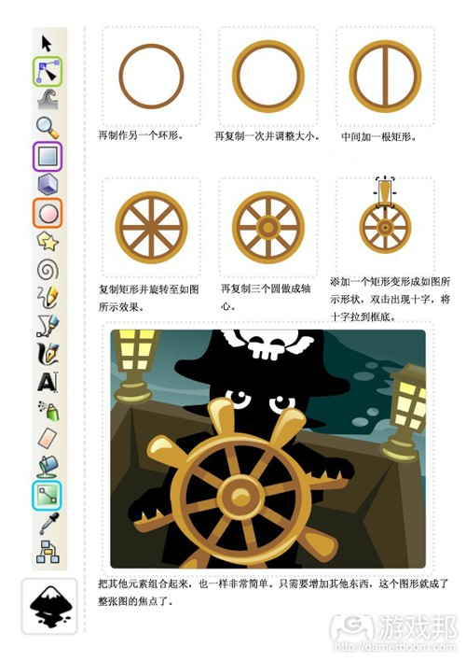](http://gamerboom.com/wp-content/uploads/2011/10/教程图10from-gamasutra.jpg)

教程图10(from gamasutra)

但愿读者们能自己尝试着制作与教程类似的图案，从中发现inkscape、gimp等软件的乐趣。（本文为游戏邦/gamerboom.com编译，拒绝任何不保留版权的转载，如需转载请联系：游戏邦）

**供独立游戏开发者参考的2D美工教程（二）**

发布时间：2011-10-23 14:16:07 Tags：[2D美工教程](http://gamerboom.com/archives/tag/2d%e7%be%8e%e5%b7%a5%e6%95%99%e7%a8%8b),[inkscape](http://gamerboom.com/archives/tag/inkscape),[渐变填充工具](http://gamerboom.com/archives/tag/%e6%b8%90%e5%8f%98%e5%a1%ab%e5%85%85%e5%b7%a5%e5%85%b7)

作者：Chris Hildenbrand

经过[第一部分教程的练习](http://gamerboom.com/archives/39884)，我们已经掌握了圆形和方形工具，还了解了填充和组合对象的方法。现在我们可以进一步学习制作基本的场景了。（[请点击此处阅读本教程第三部分、](http://gamerboom.com/archives/40322)[第四部分](http://gamerboom.com/archives/40776)、[第五部分、](http://gamerboom.com/archives/41426)[第六部分内容](http://gamerboom.com/archives/43503)）

**渐变**

我们再进一步运用渐变填充工具，制作一个简单的水下背景。

[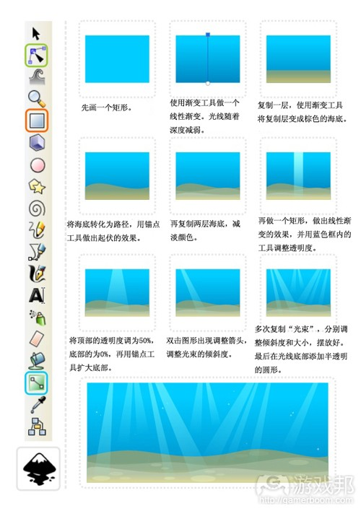](http://gamerboom.com/wp-content/uploads/2011/10/教程图11from-gamasutra.jpg)

教程图11(from gamasutra)

[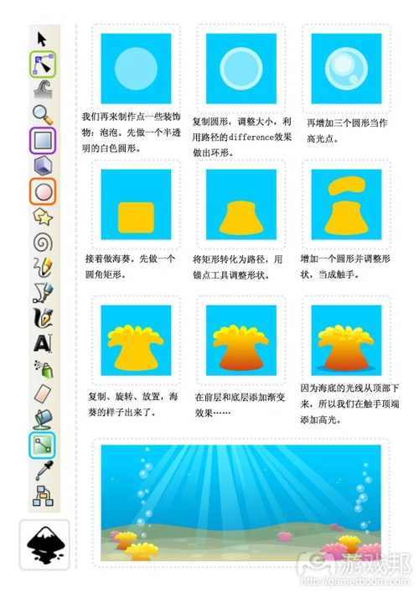](http://gamerboom.com/wp-content/uploads/2011/10/教程图12from-gamasutra.jpg)

教程图12(from gamasutra)

小贴士：

用“Page Up”和“Page Down”键来调整对象的顺序（如把中间的海葵层移到光线层后面）。

我想给这个海底世界增加一点生机，所以我要制作一些鱼。在矢量场景中增加“真实的”元素，其基本原理是观察形状，然后把图形“分解”成圆形、矩形、方形或椭圆形等基本元素。

我通常是从谷歌搜索一些参考图片，以进一步完善我的想法。我搜到了一些黄色的“长头蝶鱼”的图片。

我的“分解”法很有效：鱼的主体接近方形，前部略呈三角形。

[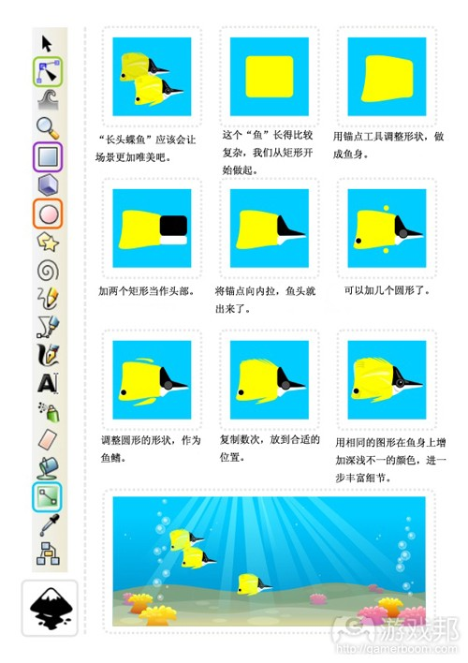](http://gamerboom.com/wp-content/uploads/2011/10/教程图13from-gamasutra.jpg)

教程图13(from gamasutra)

这个“分解”图形的方法也适用于其他更复杂的图形，基本原理就是找出“组成的积木”。

**clip工具**

逛完了海底世界，我们还要到岸边的沙滩上看看日落。接下来我们再学习一些更实用的工具和技术。

[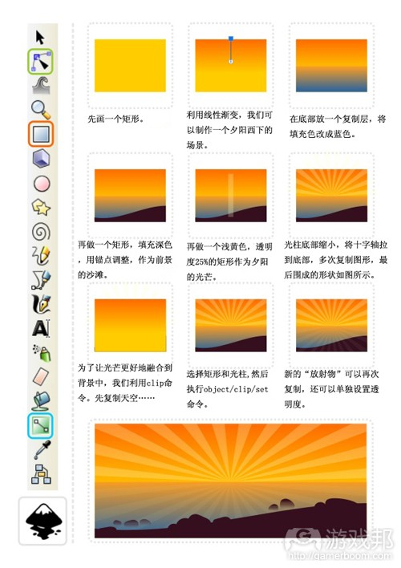](http://gamerboom.com/wp-content/uploads/2011/10/教程图14from-gamasutra.jpg)

教程图14(from gamasutra)

这就是我们的“摇滚式”日落，我们要做的就是把圆形变成水中的石头，再进行渐变透明填充处理。

[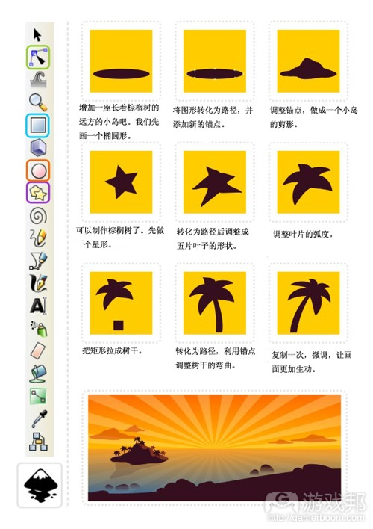](http://gamerboom.com/wp-content/uploads/2011/10/教程图15from-gamasutra.jpg)

教程图15(from gamasutra)

用矢量制作图形的另一个优势在于它的可延展性——对象可以无损质量地收缩或放大，便利了图片的编辑和调整。

如图，棕榈树的大小决定了观察者的观看距离。较小的棕榈树使小岛看起来更小，更加遥远，而大的棕榈树则让小岛看起来更大。更加接近。

[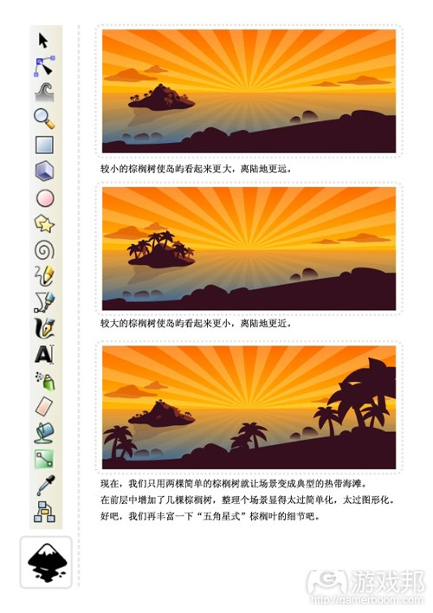](http://gamerboom.com/wp-content/uploads/2011/10/教程图16from-gamasutra.jpg)

教程图16(from gamasutra)

顺便一提，云的形状是一样的，因为小岛只是压缩了，并配合天空的渐变调整了颜色。请尝试一下重复利用图形，甚至只需要微调整、重上色、压缩、旋转或增加变量，你的场景就会更加生动有趣。

注：

我在教程中用到的图形（棕榈树等）是来自预先定义好的图形（游戏邦注：如圆形、方形、星形等），这只是一种选择。徒手或直线工具也可以达到相同的效果，但需要一定的美术技巧。

为了丰富棕榈树的细节，我们需要运用到inkscape的两个“更高级”的功能：插值（Interpolation）和路径效果（Path Effects）。

[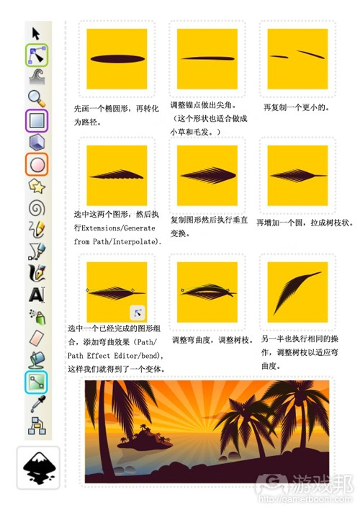](http://gamerboom.com/wp-content/uploads/2011/10/教程图17from-gamasutra.jpg)

教程图17(from gamasutra)

改变叶片，增加插值以及参考一些图片可以进一步改善棕榈的外观。

我希望这些稍微高级一点的功能不会给大家带来太多麻烦。

[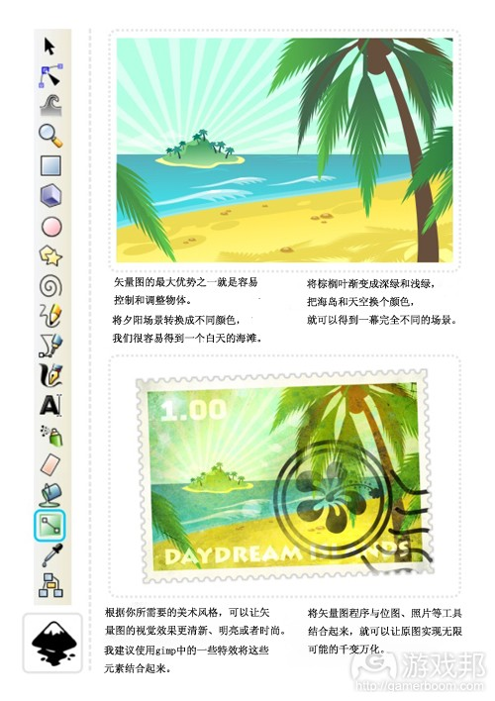](http://gamerboom.com/wp-content/uploads/2011/10/教程图.jpg)

教程图18(from gamasutra)

如果你想制作如上图所示的邮票齿状边缘效果，可以按照下面的步骤进行操作：

[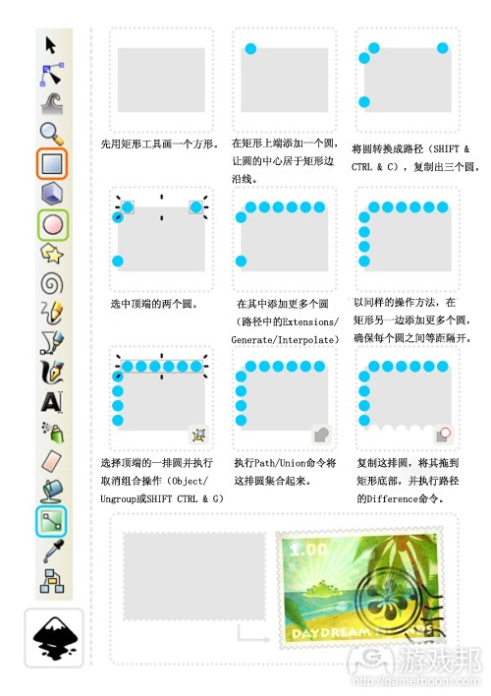](http://gamerboom.com/wp-content/uploads/2011/10/教程图18from-gamasutra.jpg)

教程图19(from gamasutra)

注：先进行取消组合并集合圆的原因在于，Inkscape仅限两个对象之间进行Union、Difference、Intersection、Exclusion或Division的操作。

而CoreIDraw之类的工具却可以进行成组或者几个选中对象之间的同时操作，不妨挖掘下你的矢量应用程序还有哪些更顺手的操作指令吧。（本文为游戏邦/gamerboom.com编译，拒绝任何不保留版权的转载，如需转载请联系：游戏邦）

**供独立游戏开发者参考的2D美工教程（三）**

发布时间：2011-10-30 08:58:02 Tags：[2D美工教程](http://gamerboom.com/archives/tag/2d%e7%be%8e%e5%b7%a5%e6%95%99%e7%a8%8b),[分解](http://gamerboom.com/archives/tag/%e5%88%86%e8%a7%a3),[游戏角色](http://gamerboom.com/archives/tag/%e6%b8%b8%e6%88%8f%e8%a7%92%e8%89%b2)

作者：Chris Hildenbrand

在本教程的前两个部分，我们已经分别学习了圆形工具、矩形工具、填充、组合对象和渐变场景等。现在我们开始学习一些更有趣的东西吧。（[请点击此处阅读本教程第一](http://gamerboom.com/archives/39884)、[第二、](http://gamerboom.com/archives/39898)[第四](http://gamerboom.com/archives/40776)、[第五、](http://gamerboom.com/archives/41426)[第六部分内容](http://gamerboom.com/archives/43503)）

**制作游戏角色**

我们开始制作一个简单的2D角色。网上有不少关于制作角色和添加动画的材料和教程——不过大多数是写给美工和动画师看的。我会尽量把2D角色分解成简单的部分，以便大家学习。

（游戏邦注：本次教程中涉及上次教程所讲授的技巧，如果你已掌握，那么学习这个稍微复杂一点的教程应该会更顺利。）

[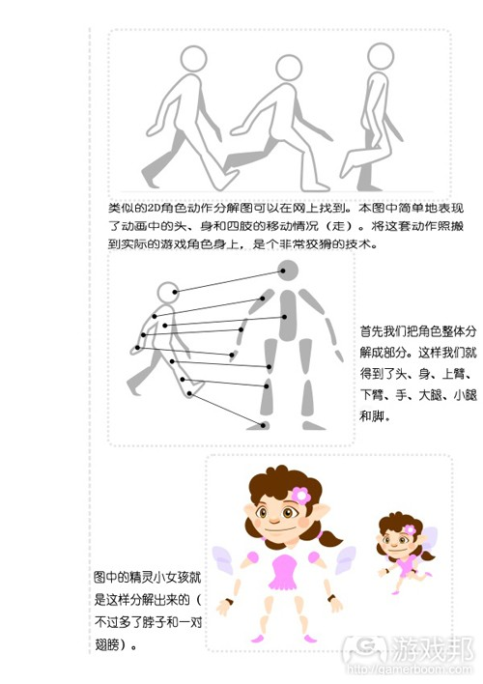](http://gamerboom.com/wp-content/uploads/2011/10/教程图1from-gamasutra1.jpg)

教程图1(from gamasutra)

[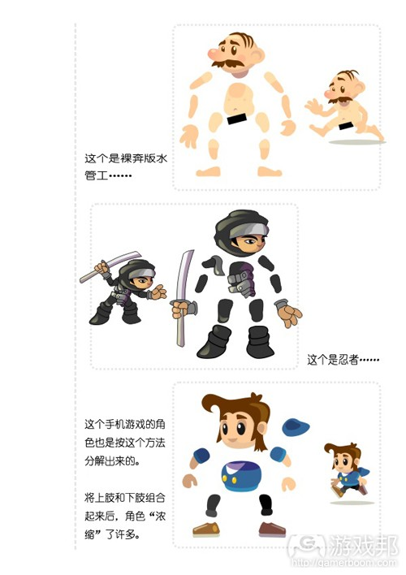](http://gamerboom.com/wp-content/uploads/2011/10/教程图2.jpg)

教程图2(from gamasutra)

[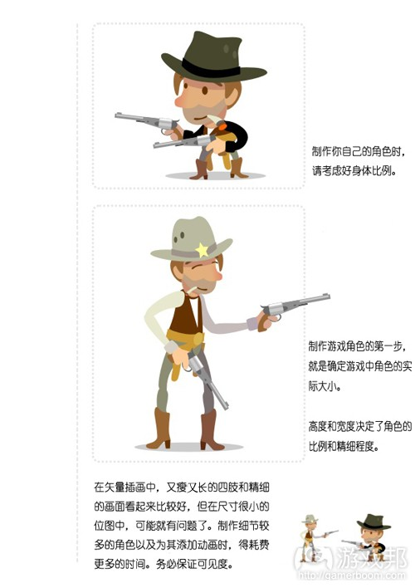](http://gamerboom.com/wp-content/uploads/2011/10/教程图3from-gamasutra.jpg)

教程图3(from gamasutra)

接下来，我们可以考虑创意问题了。首先在头脑里构思一个角色，然后画出身体和四肢等，最后将所有部分组合成一个完整的角色。

注：

如果是从草图、涂鸦或概念画开始，最好能在图层中加入位图，然后在最上一层作画 (Layer/  Add Layer or SHIFT+CTRL+N)。新建图层(SHIFT+CTRL+N)，选择草稿加入位图。锁定图层，然后选定工作层（如图层1）。

[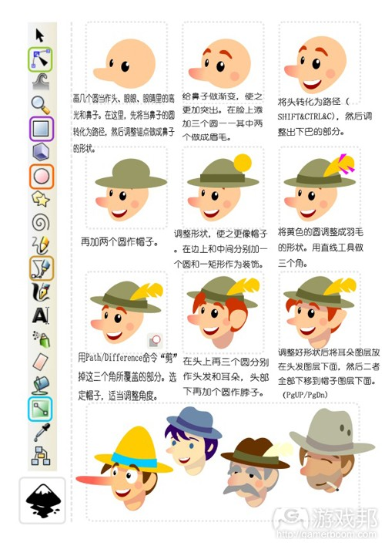](http://gamerboom.com/wp-content/uploads/2011/10/教程图4from-gamasutra1.jpg)

教程图4(from gamasutra)

[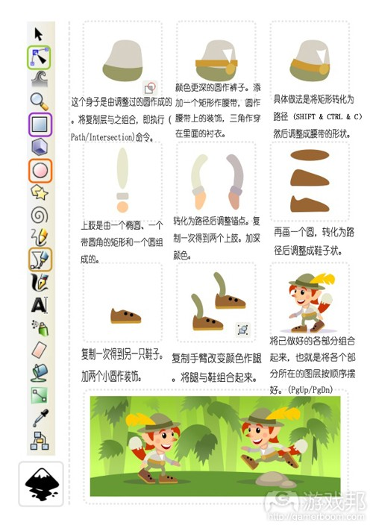](http://gamerboom.com/wp-content/uploads/2011/10/教程图5from-gamasutra.jpg)

教程图5(from gamasutra)

为了使之后的动画工作更容易些，我们要先将角色的各个部分加上旋转点（轴心点）。注意每个部分的旋转点，如上肢的旋转点是在肩膀上。将各个附件组合成整体后调整旋转点位置。

[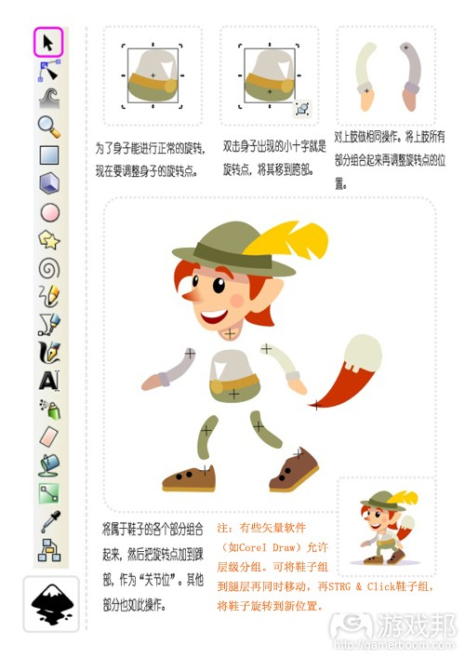](http://gamerboom.com/wp-content/uploads/2011/10/教程图6from-gamaustra.jpg)

教程图6(from gamaustra)

角色制作到此结束。接下来我们可以利用已经做出的东西制作出更多变体。

[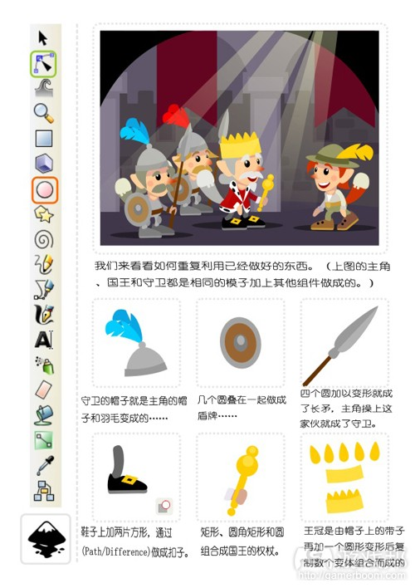](http://gamerboom.com/wp-content/uploads/2011/10/教程图7from-gamasutra1.jpg)

教程图7(from gamasutra)

[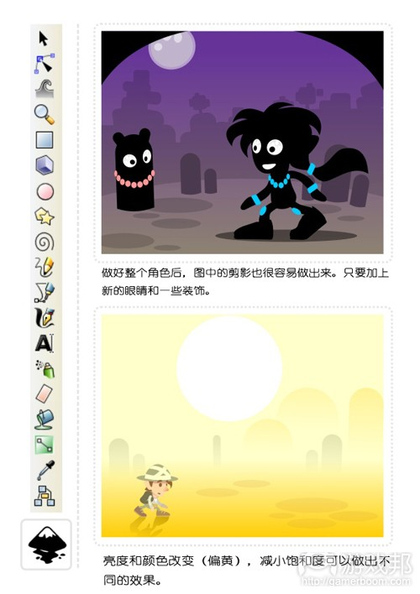](http://gamerboom.com/wp-content/uploads/2011/10/教程图8from-gamaustra.jpg)

教程图8(from gamaustra)

**供独立开发者参考的2D美工教程（四）**

发布时间：2011-11-04 16:42:47 Tags：[2D美工教程](http://gamerboom.com/archives/tag/2d%e7%be%8e%e5%b7%a5%e6%95%99%e7%a8%8b),[制作小鸟](http://gamerboom.com/archives/tag/%e5%88%b6%e4%bd%9c%e5%b0%8f%e9%b8%9f),[变形](http://gamerboom.com/archives/tag/%e5%8f%98%e5%bd%a2),[圆形工具](http://gamerboom.com/archives/tag/%e5%9c%86%e5%bd%a2%e5%b7%a5%e5%85%b7),[直线工具](http://gamerboom.com/archives/tag/%e7%9b%b4%e7%ba%bf%e5%b7%a5%e5%85%b7),[锚点工具](http://gamerboom.com/archives/tag/%e9%94%9a%e7%82%b9%e5%b7%a5%e5%85%b7)

作者：Chris Hildenbrand

第1个教程我们学习了圆形工具、矩形工具、一点点填充以及组合对象，第2个教程我们学习了利用渐变制作场景，第3个教程则是游戏角色的创意制作。这次我们将学习基本的动画制作。（[请点击此处阅读本教程第一](http://gamerboom.com/archives/39884)、[第二、](http://gamerboom.com/archives/39898)[第三、](http://gamerboom.com/archives/40322)[第五、](http://gamerboom.com/archives/41426)[第六部分内容](http://gamerboom.com/archives/43503)）

**制作小鸟**

我只是使用了第一次学习的圆形工具，再配合曲线和直线工具就完成一些简单的形状了。

[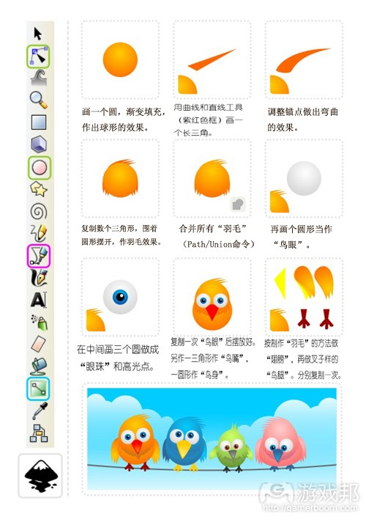](http://gamerboom.com/wp-content/uploads/2011/11/教程图1from-gamasutra.jpg)

教程图1(from gamasutra)

变形是关键。将基本的元素组合起来就可以做出所有的小动物。

[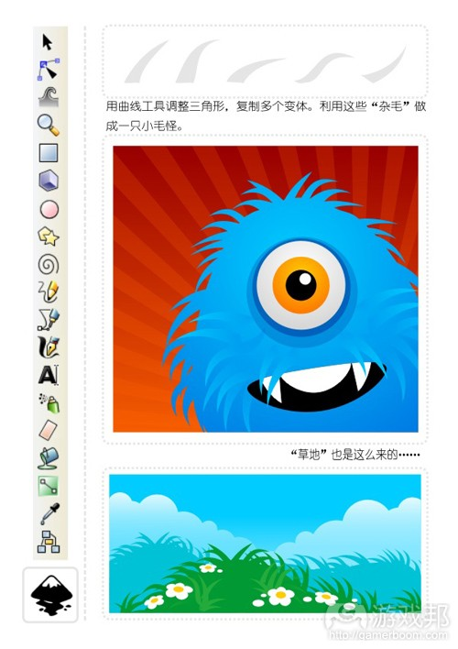](http://gamerboom.com/wp-content/uploads/2011/11/教程图2from-gamasutra.jpg)

教程图2(from gamasutra)

利用做小鸟的方法，再扩展一步，我们就可以做出一个角色，主要是使用圆形工具、直线工具和锚点工具。

[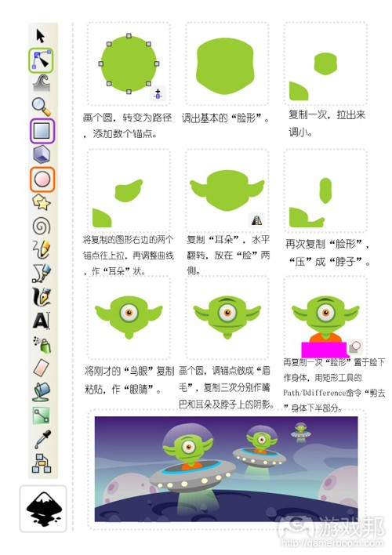](http://gamerboom.com/wp-content/uploads/2011/11/教程图3from-gamasutra.jpg)

教程图3(from gamasutra)

[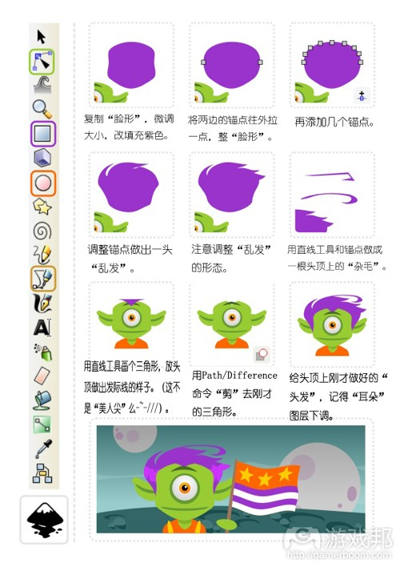](http://gamerboom.com/wp-content/uploads/2011/11/教程图4from-gamasutra.jpg)

教程图4(from gamasutra)

[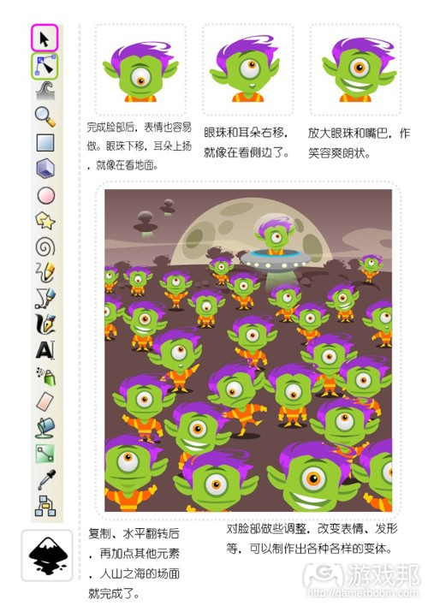](http://gamerboom.com/wp-content/uploads/2011/11/教程图5from-gamasutra.jpg)

教程图5(from gamasutra)

[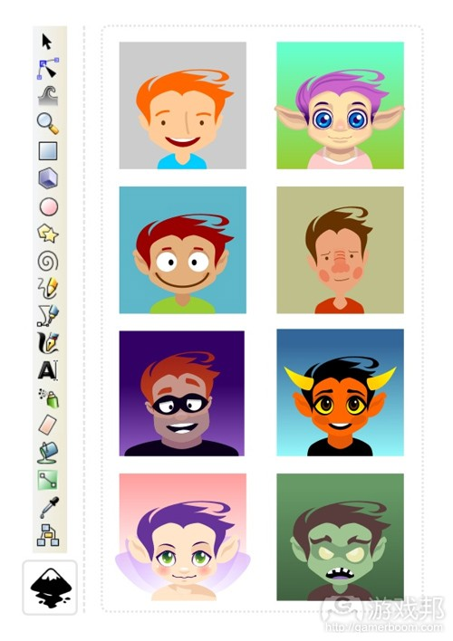](http://gamerboom.com/wp-content/uploads/2011/11/教程图6from-gamasutra.jpg)

教程图6(from gamasutra)

希望你们看了以上案例以后对矢量图的使用有一个更深入的了解。学习愉快！（本文为游戏邦/gamerboom.com编译，拒绝任何不保留版权的转载，如需转载请联系：游戏邦）

**供独立游戏开发者参考的2D美工教程（五）**

发布时间：2011-11-16 09:00:31 Tags：[2D美工教程](http://gamerboom.com/archives/tag/2d%e7%be%8e%e5%b7%a5%e6%95%99%e7%a8%8b),[制作野人](http://gamerboom.com/archives/tag/%e5%88%b6%e4%bd%9c%e9%87%8e%e4%ba%ba),[动画](http://gamerboom.com/archives/tag/%e5%8a%a8%e7%94%bb)

作者：Chris Hildenbrand

经过前面四个部分的学习，我们已经掌握了基本的角色制作技术，接下来我们将学习如何给角色添加动画效果。（[请点击此处阅读本教程第一](http://gamerboom.com/archives/39884)、[第二、](http://gamerboom.com/archives/39898)[第三、](http://gamerboom.com/archives/40322)[第四](http://gamerboom.com/archives/40776)、[第六部分内容](http://gamerboom.com/archives/43503)）

在前面的四部分教程中，角色的上下肢的两部分是组合在一起的，这次我打算有所改变，即用所有独立的部分组合成一个完整的角色。

我声明，这只是制作动画的方法之一。这种方法非常类似于老式剪切动画，虽然不如手绘动画或3D动画那么流畅，但更为直观，更容易掌握，且非常适合小尺寸的画面。

**制作野人（动画对象）**

除了面部上增加了些许复杂的特征以外，制作方法与教程三中所示的方法完全相同。

[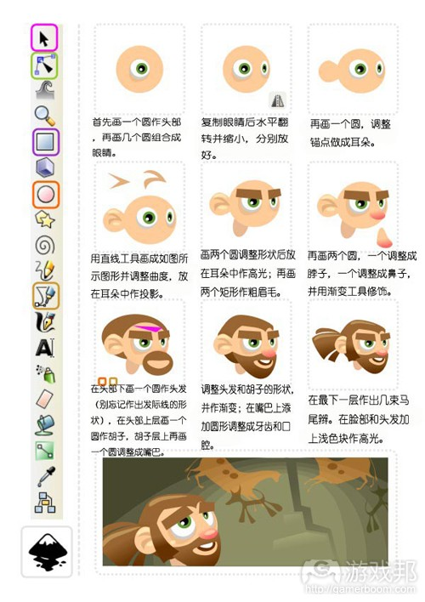](http://gamerboom.com/wp-content/uploads/2011/11/教程图1-0from-gamasutra.jpg)

教程图1(from gamasutra)

[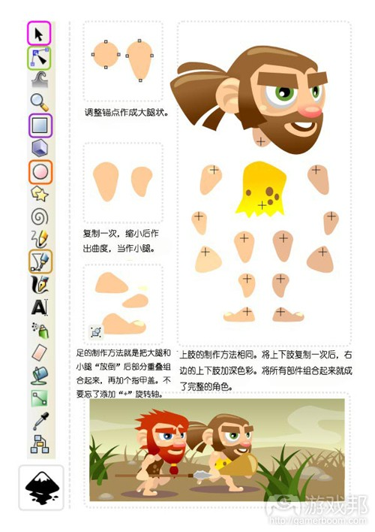](http://gamerboom.com/wp-content/uploads/2011/11/教程图2from-gamasutra1.jpg)

教程图2(from gamasutra))

注：在上图中，四肢部分是水平翻转过的，显示了其分解步骤。如果你把这些部分呈侧视角（双足应指向同一个方向）使用，则不必如此处理。

[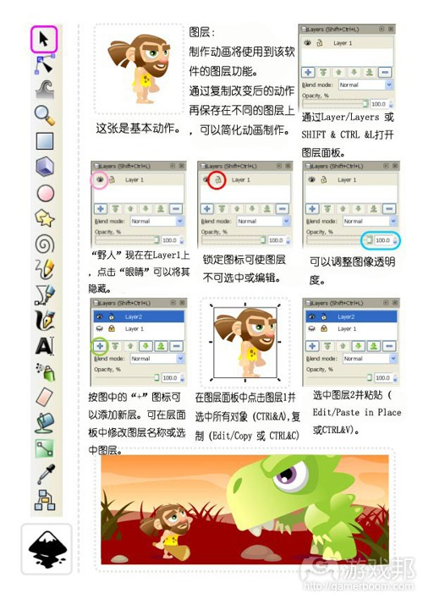](http://gamerboom.com/wp-content/uploads/2011/11/教程图3-0from-gamasutra.jpg)

教程图3(from gamasutra)

[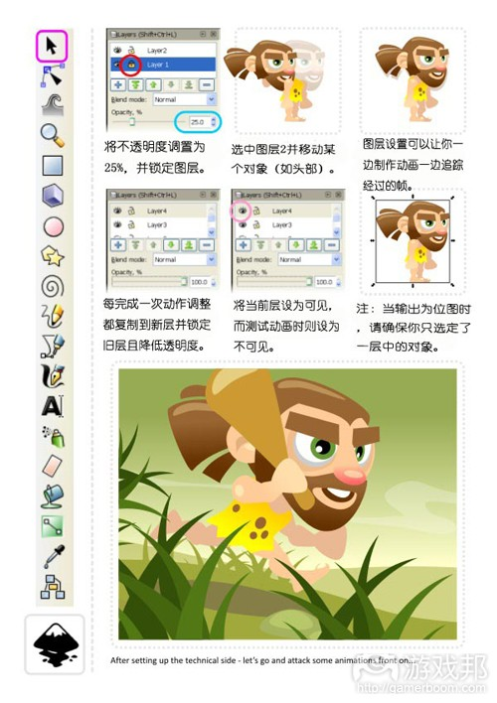](http://gamerboom.com/wp-content/uploads/2011/11/教程图4-0from-gamasutra.jpg)

教程图4(from gamasutra)

注：多次使用后，我渐渐喜欢上CorelDraw文件的多重页面设置。不必把动画放在分离的层上制作，然后逐一浏览进程，该软件允许用户以单独一层位图文件的形式输出页，以保持层和页之间的分离。

**动画**

在制作动画以前，如果你能先看看其他比较基础的动画就更好了。

不要把事情复杂化，想些能运用到游戏中的东西，这样你才能有动力、有目的地进行下去。

注：

多找些参考、动画或教程材料总是有益处的。大量的参考材料可以简化结构组织，免去凭空想象和从经验出发的困难。

**第一步**

**[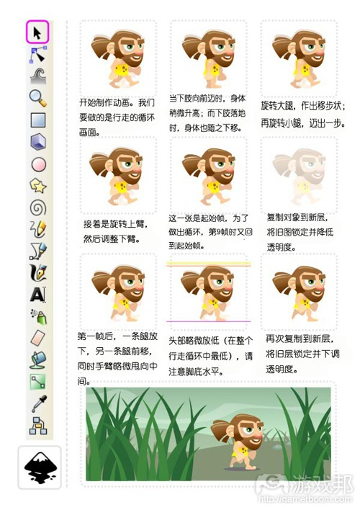](http://gamerboom.com/wp-content/uploads/2011/11/教程图5-0from-gamasutra.jpg)**

教程图5(from gamasutra)

[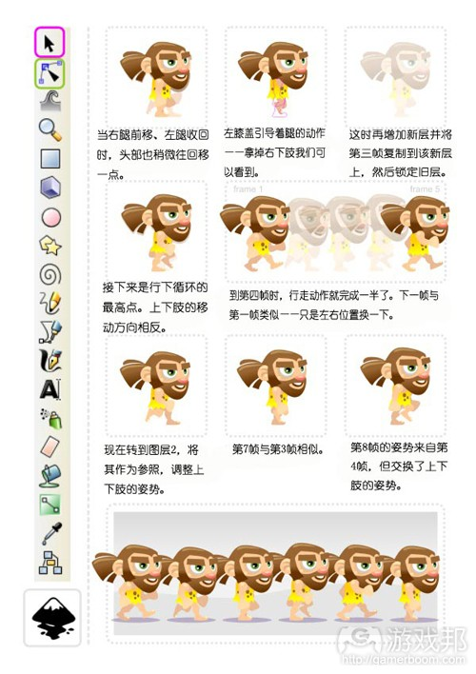](http://gamerboom.com/wp-content/uploads/2011/11/教程图-6from-gamasutra.jpg)

教程图6(from gamasutra)

注：

如果你使用过Adobe Flash或其他类似的时间轴类工具，那么你对这个制作方法应该非常熟悉。使用inkscape制作图形就相当于Flash中的“影片剪辑”或“图像”。你要做的就是给中间帧添加动画，相当于在Flash中制作“补间动画”。

**变体**

这里的变体就是指改变和尝试不同的动作、位置、旋转角度等。在“野人”的基础上，我又设计出三个角色，作为启发：

[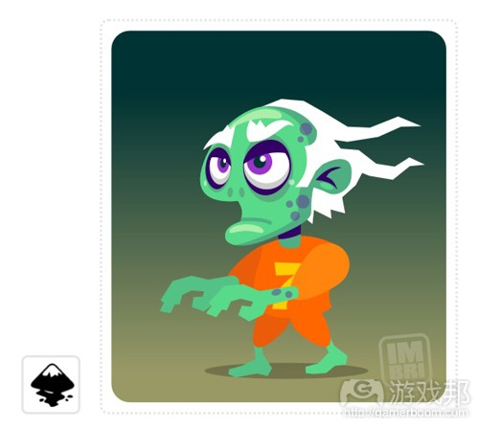](http://gamerboom.com/wp-content/uploads/2011/11/教程图8-0from-gamaustra.jpg)

教程图7(from gamaustra)

[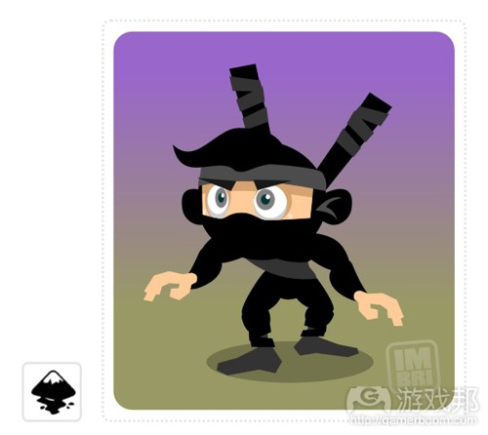](http://gamerboom.com/wp-content/uploads/2011/11/教程图9-0from-gamasutra.jpg)

教程图8(from gamasutra)

[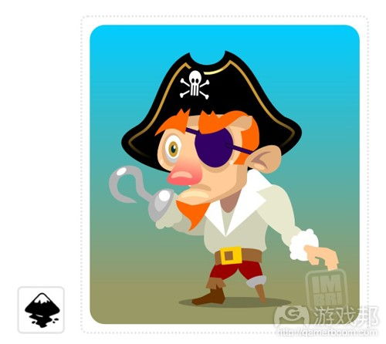](http://gamerboom.com/wp-content/uploads/2011/11/教程图10-0from-gamasutra.jpg)

教程图9(from gamasutra)

希望各位从我的教程中能有所收获，学习愉快！（本文为游戏邦/gamerboom.com编译，拒绝任何不保留版权的转载，如需转载请联系：游戏邦）

**供独立游戏开发者参考的2D美工教程（六）**

发布时间：2011-12-14 09:04:42 Tags：[2D美工教程](http://gamerboom.com/archives/tag/2d%e7%be%8e%e5%b7%a5%e6%95%99%e7%a8%8b),[爆炸效果](http://gamerboom.com/archives/tag/%e7%88%86%e7%82%b8%e6%95%88%e6%9e%9c),[颗粒特效](http://gamerboom.com/archives/tag/%e9%a2%97%e7%b2%92%e7%89%b9%e6%95%88)

作者：Chris Hildenbrand

在[本教程的第一](http://gamerboom.com/archives/39884)、[二、](http://gamerboom.com/archives/39898)[三、](http://gamerboom.com/archives/40322)[四、](http://gamerboom.com/archives/40776)[五部分](http://gamerboom.com/archives/41426)我已经向大家介绍了基础知识，在第六部分，我们要学习的是如何制作爆炸效果。

现在我的教程终于一步又一步地进展到爆炸效果的矢量图了。大多数游戏中的爆炸，普遍是用颗粒特效做出来的，所以徒手做爆炸效果还是有点难度的。

我先做一个非常简单的爆炸，然后往上面一点一点地加东西。现在我们开始制作第一个简单的爆炸吧。

[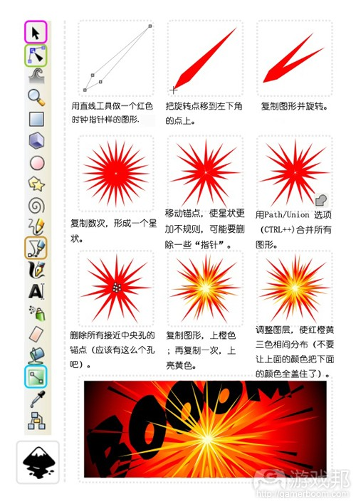](http://gamerboom.com/wp-content/uploads/2011/12/tutorial-1from-gamasutra.jpg)

tutorial 1(from gamasutra)

这样我们就做好一个相当简单的卡通版爆炸效果了。这个很快也很容易就能做好的。（动画也简单——就是在爆炸的过程中不断调整图形的大小、改变深浅颜色）

一般来说，爆炸不止是冒烟发光，还得喷点东西出来才行。一个漂亮的爆炸少不了尘土、烟雾和碎片等。接下来我们就把这些东西加上去吧。

[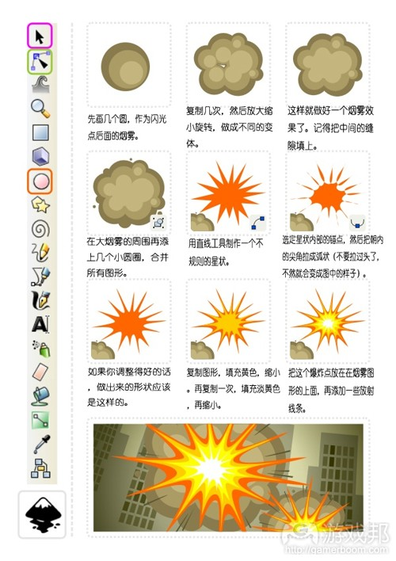](http://gamerboom.com/wp-content/uploads/2011/12/tutorial-2from-gamasutra.jpg)

tutorial 2(from gamasutra)

看起来还是很卡通。我们试着加一些不那么单调的东西上去。

[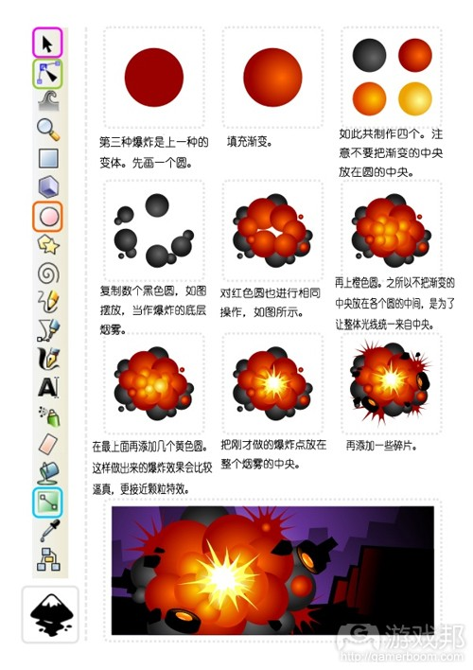](http://gamerboom.com/wp-content/uploads/2011/12/tutorial-3from-gamasutra.jpg)

tutorial 3(from gamasutra)

这个爆炸可以拿来做动画了。你可以先从一个小爆炸点开始，然后给这个不断变大的爆炸点添加更多圈圈，越外面的圆圈颜色越暗。中间的爆炸点就是一闪一下，不要闪太久，不然看起来就不像爆炸，反而成了一个光源了。随着爆炸结束，暗的圆圈会变成灰色，再变成黑色，同时收缩，最后消失不见（炸没了或是落到地上了都行）。

这太有意思了。我们再试一次吧。和刚才那个差不多，不过这个更大、更细致一点，还加上了明暗关系。

[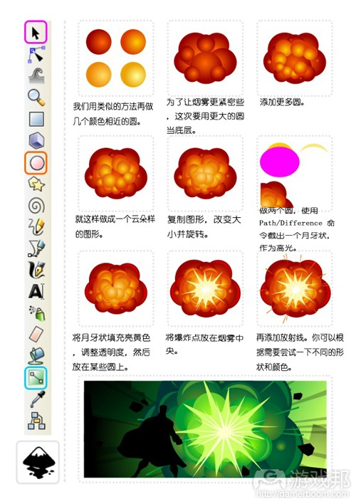](http://gamerboom.com/wp-content/uploads/2011/12/tutorial-4from-gamasutra1.jpg)

tutorial 4(from gamasutra)

（本文为游戏邦/gamerboom.com编译，拒绝任何不保留版权的转载，如需转载请联系：游戏邦）

早在2003年和2005年为《HeliAttack 2》、《HeliAttack 3》制作美术内容的时候，我就深为直升机所着迷。它们是很棒的游戏资产。（[请点击此处阅读本教程第一](http://gamerboom.com/archives/39884)、[第二、](http://gamerboom.com/archives/39898)[第三、](http://gamerboom.com/archives/40322)[第四](http://gamerboom.com/archives/40776)、[第五、](http://gamerboom.com/archives/41426)[第六部分内容](http://gamerboom.com/archives/43503)）

当时所有内容都是基于像素的，在同一款游戏中只有一些鲜有变化的直升飞机。

[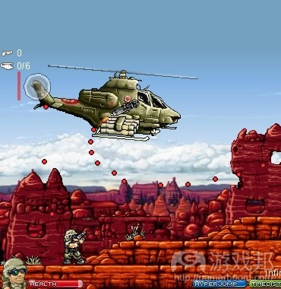](http://gamerboom.com/wp-content/uploads/2012/09/Flash_heli3from-gamasutra.jpg)

Flash_heli3(from gamasutra)

而用矢量图制作相似的物体更易于操作和变化，并且可让动画制作更为简便和灵活。

本篇教程比之前的内容略为复杂一些，但我已经尽量将其分解而简单易懂的步骤。

注：在之前所有的教程中，我使用方形和圆形并进行变体来作图，而非“手动”画出图形。若要画出阿帕奇式的直升机，我们使用直线工具来画出形状，可能比调整方形来作图更容易一些——但在此我们需要更多技巧让直升机成形。

[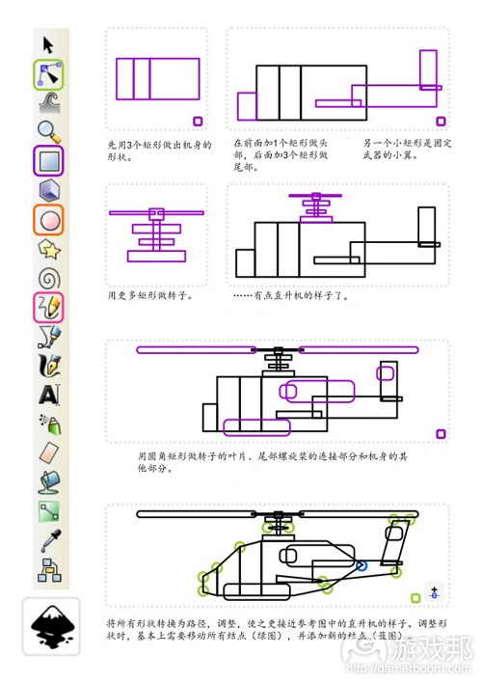](http://gamerboom.com/wp-content/uploads/2012/09/图1from-gamasutra.jpg)

图1(from gamasutra)

[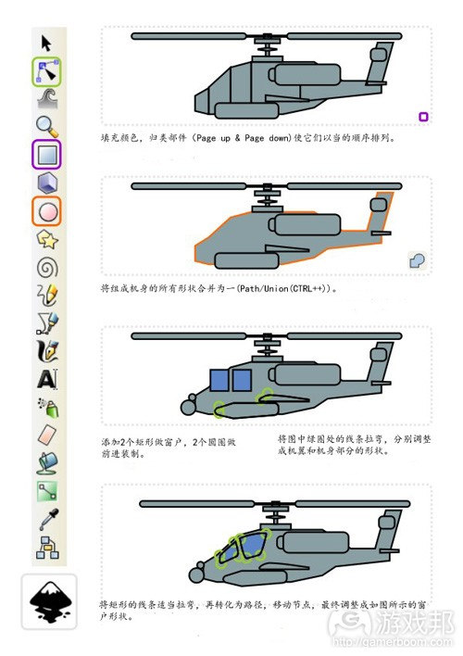](http://gamerboom.com/wp-content/uploads/2012/09/图2（from-gamasutra.jpg)

图2（from gamasutra)

注：现在你已经有一个基本且可辨别的直升飞机。可以将其保存起来，以备日后制作新变体时将其调用。

下一步就是添加细节（游戏邦注：例如枪支、导弹、火箭发射器等），然后为直升机添加高光和阴影使其更具深度。

[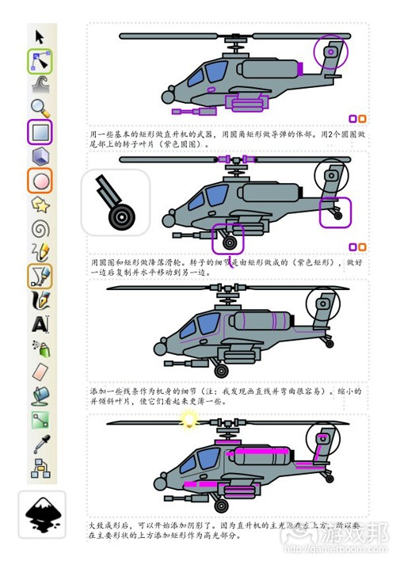](http://gamerboom.com/wp-content/uploads/2012/09/图3from-gamasutra.jpg)

图3(from gamasutra)

我们只需做一些调整，就可以改变颜色（例如将自己的军队设置为绿色，或将敌军设置为鲜红色）而无需重新制作色差。

注：如果你想柔化明暗对比度，可以使用微黄色来加亮，用深棕色或深紫色来设置阴影。

[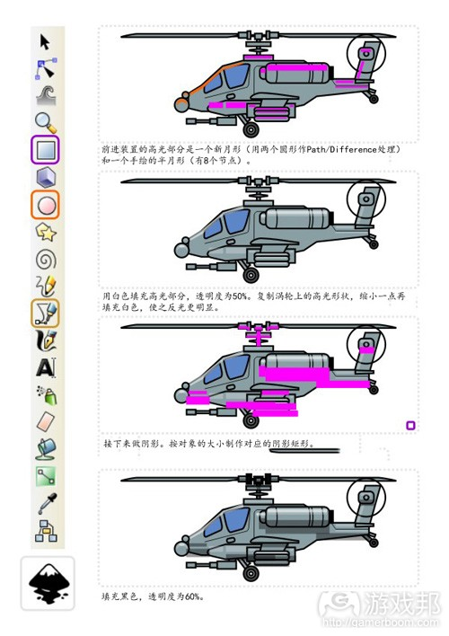](http://gamerboom.com/wp-content/uploads/2012/09/图4from-gamasutra.jpg)

图4(from gamasutra)

[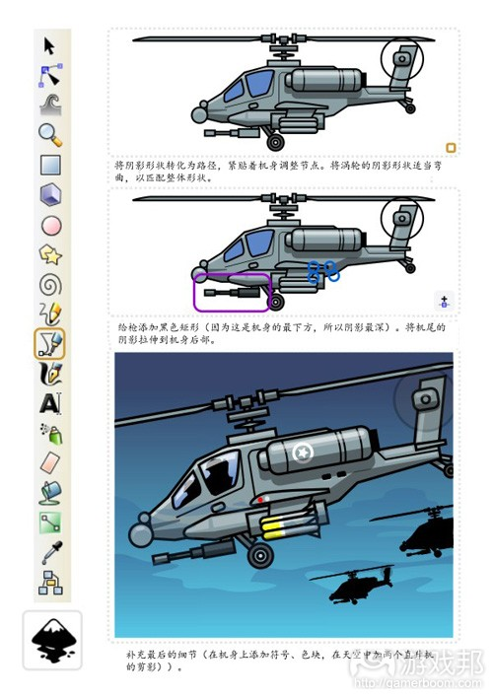](http://gamerboom.com/wp-content/uploads/2012/09/图5from-gamaustra.jpg)

图5(from gamaustra)

这里还有一个针对iPhone（低分辨率）的直升机缩小版本：

[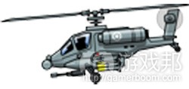](http://gamerboom.com/wp-content/uploads/2012/09/tutorial_sample34showfrom-gamasutra副本.jpg)

tutorial_sample34show(from gamasutra)

希望直升机的复杂制作过程没有难倒你，说到底它其实只是将一些简单的形状组合成更大的物体。（本文为游戏邦/gamerboom.com编译，拒绝任何不保留版权的转载，如需转载请联系：游戏邦）

作者：Chris Hildenbrand

我在[上一篇教程](http://gamerboom.com/archives/60761)中提到，只要你的核心形状到位了，据此调整并创造变体也就相当容易了。（[请点击此处阅读本教程第一](http://gamerboom.com/archives/39884)、[第二、](http://gamerboom.com/archives/39898)[第三、](http://gamerboom.com/archives/40322)[第四](http://gamerboom.com/archives/40776)、[第五、](http://gamerboom.com/archives/41426)[第六](http://gamerboom.com/archives/43503)、[第七部分](http://gamerboom.com/archives/60761)内容）

本篇教程将分享如何制作出更像上篇教程首张《HeliAttack3》截图中的直升飞机。

在此我们将直接采用上篇教程中的直升飞机素材，而非以简单的形状重新开始。

注：你可以通过这个地址下载直升飞机素材[http://2dgameartforprogrammers.blogspot.com.au/2012/09/apache-helicopter.html] 。

[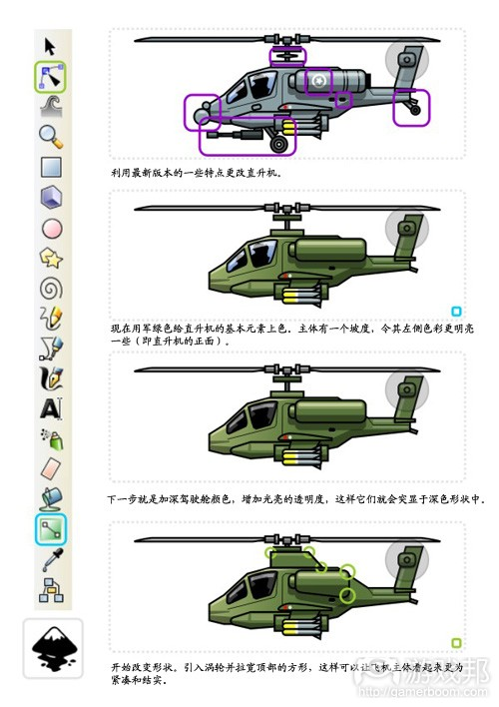](http://gamerboom.com/wp-content/uploads/2012/09/直升机1from-gamasutra副本.jpg)

直升机1(from gamasutra)

[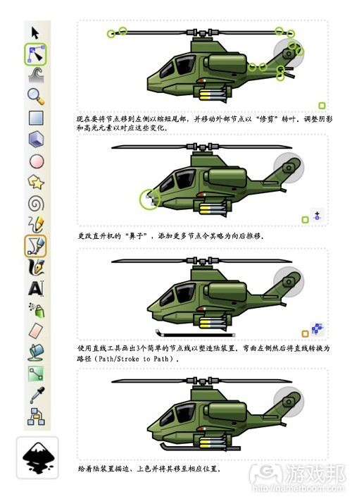](http://gamerboom.com/wp-content/uploads/2012/09/直升机2from-gamasutra副本.jpg)

直升机2(from gamasutra)

[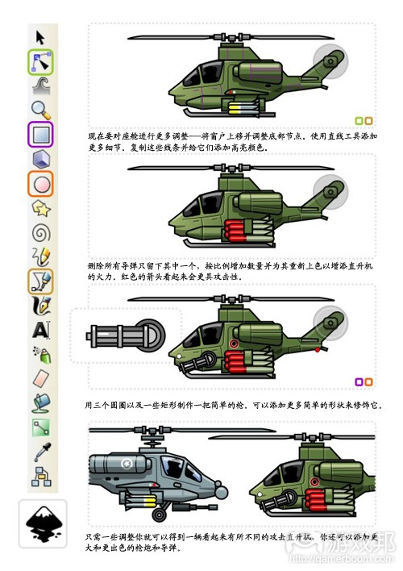](http://gamerboom.com/wp-content/uploads/2012/09/直升机3from-gamasutra副本.jpg)

直升机3(from gamasutra)

注：在输出美术内容的时候要把枪支和导弹分离出来。将它们作为添加到基础形状的分离物体，这种用法会更灵活。

[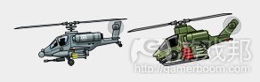](http://gamerboom.com/wp-content/uploads/2012/09/直升机4from-gamasutra.jpg)

这是两个按比例缩小的直升机样本(from gamasutra)

希望本教程能够启发你快速调整矢量元素，并为游戏创造新资产。（本文为游戏邦/gamerboom.com编译，拒绝任何不保留版权的转载，如需转载请联系：游戏邦）

作者：Chris Hildenbrand

在本教程中，我将教大家如何用圆形工具和排列工具制作可爱的卡通动物。（[请点击此处阅读本教程第一](http://gamerboom.com/archives/39884)、[第二、](http://gamerboom.com/archives/39898)[第三、](http://gamerboom.com/archives/40322)[第四](http://gamerboom.com/archives/40776)、[第五、](http://gamerboom.com/archives/41426)[第六](http://gamerboom.com/archives/43503)、[第七、](http://gamerboom.com/archives/60761)[第八篇](http://gamerboom.com/archives/60814)内容）

“排列和分布”是经常被无视的工具，其实它非常简单好用。“你怎么将对象准确地列成一排？”答案就是这个。

这个工具的用途不只是排列对象，还可以群组对象。

为了“一石二鸟”，我打算一边解释工具的用法一边制作可爱的动物。什么才叫可爱？可爱通常要有“儿童般”的身体比例—-圆圆的头、大大的眼、小小的鼻子和身体。好吧，先做三个圆形。

[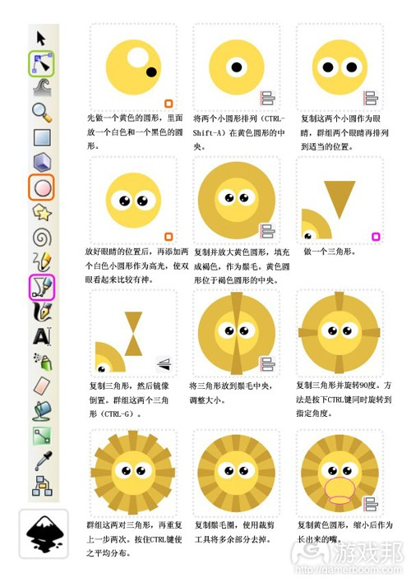](http://gamerboom.com/wp-content/uploads/2012/12/图1from-gamaustra.jpg)

图1(from gamaustra)

注意：熟悉Adobe Illustrator或CorelDraw 的人可能会问我为什么那么麻烦地复制旋转，明明可以直接做出一个三角形的圈？

我认为做呈圈圈平均分布的对象时，我的方法比较容易，更好控制。

（看出来是做狮子了吧？）我们再给狮子增加一些面部特征。嘴巴好像比较复杂，其实就是一个倒“Y”。如果觉得变形圆形比较难，你可以试试用三个独立椭圆达到同样的效果。

[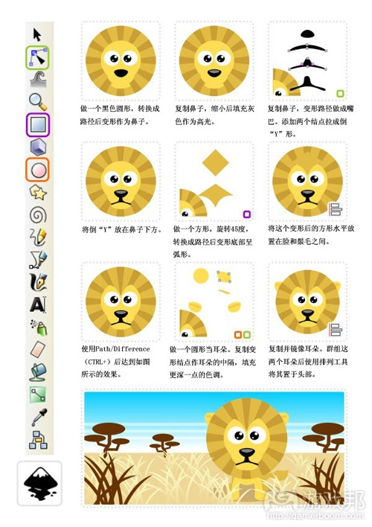](http://gamerboom.com/wp-content/uploads/2012/12/图2from-gamaustra.jpg)

图2(from gamaustra)

我又添加了另一个圆形作为身体，变形一个圆形作为腿和脚爪，复制三次后就有四肢了。再加一条线带一个变形后带尖角的圆形作为尾巴。一只简单（在我看来是可爱）的狮子就做成了。

至于更多细节（眉毛和睫毛），可以丰富狮子的表情和动态。

[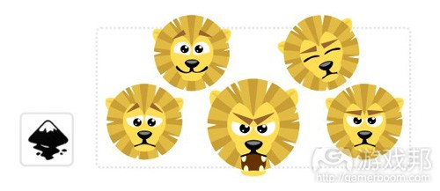](http://gamerboom.com/wp-content/uploads/2012/12/图3from-gamasutra.jpg)

图3(from gamasutra)

变体可以参考图3.用一些基本的形状，重新组织和改变颜色就可以做出整个动物园的动物了。

[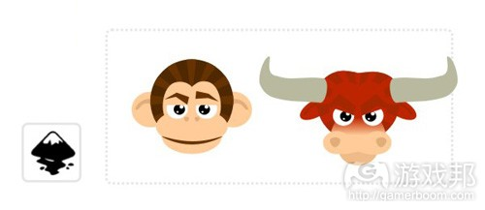](http://gamerboom.com/wp-content/uploads/2012/12/图4from-gamasutra.jpg)

图4(from gamasutra)

希望你们喜欢这个教程！（本文为游戏邦/gamerboom.com编译，拒绝任何不保留版权的转载，如需转载请联系：游戏邦）